https://www.claseejecutiva.uc.cl/blog/articulos/mineria-para-la-sustentabilidad-cual-es-su-significado-economico/

Minería para la sustentabilidad: ¿Cuál es su significado económico?

Área: Energía y recursos naturales
Escrito por : Gustavo Lagos
Octubre 19, 2018
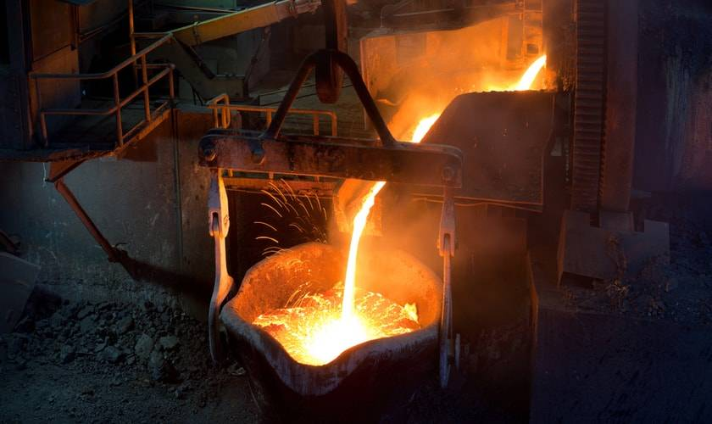
La minería no representaría un fin en sí, sino un medio para alcanzar el desarrollo.
En 1987 la Comisión Brundtland, encargada por las Naciones Unidas, elaboró el documento “Nuestro Futuro Común”, en que se sientan las bases del concepto de sustentabilidad.
Robert Sollow, premio Nobel de Economía 1987, exploraba uno de los requerimientos de la sustentabilidad para los recursos naturales no renovables (RNNR). Su teoría se basa en suponer que un camino sustentable para la economía nacional es uno que permite que las generaciones futuras tengan la opción de tener un bienestar económico (estándar de vida) al menos igual a las generaciones presentes.
El bienestar lograble en el futuro depende de un conjunto de dotaciones (endowments) y flujos (infraestructura, conocimiento tecnológico, el nivel general de la educación, etc.). Y también depende de los stocks y flujos de recursos naturales renovables (RNR) y no renovables. Aquí, solo nos referimos a los segundos.

Dos enfoques sobre RNNR
Hay dos enfoques para considerar los stocks (reservas y recursos mineros) de RNNR. Uno considera que dichos stocks son fijos en el tiempo, lo que facilita las estimaciones, pues solo se trata de estimar la reposición de mineral extraído.
Y el otro enfoque reconoce los stocks globales iniciales, pero añade que la corteza terrestre contiene reservas y recursos que no han sido descubiertos ni utilizado aún. En este enfoque el stock de recursos varía en el tiempo de acuerdo a su precio, a los nuevos descubrimientos (exploración), y a la tecnología de extracción.
Así, cuando el precio de un recurso sube, la cantidad extraíble económicamente también se eleva. Obviamente, cuando hay nuevos descubrimientos el stock de recursos conocidos crece. Y cuando se desarrolla una tecnología nueva que permite extraer recursos a menor costo, la cantidad de recursos también aumenta.
El crecimiento de los stocks remanentes de RNNR (petróleo, cobre, oro, níquel, etc.) han aumentado sistemáticamente a nivel global en el tiempo desde el siglo XIX en que se inició la contabilidad, hasta ahora. Ello, a pesar que una parte del stock fue “gastado” en la producción de bienes y servicios. Las reservas y recursos remanentes de cobre de Chile también aumentaron durante el siglo XX hasta ahora.
La variación del stock de recursos en el tiempo ha sido consecuencia de la renta minera destinada al desarrollo tecnológico y a la exploración. También hay una parte de los nuevos stocks que son generados debido a tecnología adoptada desde otros sectores industriales, por ejemplo, la automatización. Por ello la incertidumbre en la realización de estos cálculos crece.

Compensación intergeneracional es clave
La cuestión clave en la ecuación entre las generaciones futuras y las actuales, no es conservar cada una de estas dotaciones o stocks individualmente a través del tiempo, sino que realizar las compensaciones entre ellas que permitan lograr satisfacer la ecuación.

Colocándose en la posición más conservadora, Sollow supone que el stock inicial conocido de RNNR no aumenta en el futuro. Y por ello hay una depreciación año a año que se va creando debido a la extracción y utilización de una parte de dichos recursos para la producción de bienes.

La estimación de la depreciación involucra un factor de incertidumbre, ya que esta es igual a la cantidad extraída multiplicada por el margen de utilidad marginal. Se ha comprobado que este método sobre estima la depreciación.
La visión de Sollow sobre los recursos naturales, tanto renovables como no renovables, es que estos son importantes por lo que hacen y no por lo que son. Tienen una capacidad de producir bienes y servicios valiosos para la sociedad. Entonces la relación entre la minería y la sustentabilidad, está dada por el servició que la primera le presta a la sociedad y por la reposición del capital que se va consumiendo.
Si la minería en un país se agota a causa de la reducción de las leyes de los minerales, dicha minería habría contribuido a la sustentabilidad de la sociedad solo si el capital natural hubiese sido reemplazado por capital social.

¿La minería es un fin o un medio?
Entonces, la minería no representaría un fin en sí, sino un medio para alcanzar el desarrollo. En la medida en que un país tenga muchos recursos y reservas mineras de un elemento determinado, tal como lo tienen Perú, Chile, Botswana, Mongolia, Zambia, la República Democrática del Congo, Indonesia, y otros países, la minería puede jugar un rol clave en el desarrollo.
En los siglos XIX y comienzos del XX, la minería fue clave para impulsar el desarrollo de los Estados Unidos, Canadá, Australia, Finlandia, Suecia y otros países, que ahora en el siglo XXI lo son plenamente. Estos últimos países aún tienen minería, pero los motores de desarrollo son otras industrias, y en definitiva son las personas.
Ahora, no todo es tan simple. Si la renta minera está destinada a construir capital social, pero es mal gastada, como ocurre en muchos países, obviamente dicha actividad no conduce al desarrollo, y se cumpliría la teoría de la “Maldición de los recursos”propuesta por Jeffrey Sachs.
A pesar de que la evidencia dice que este no sería el caso de Chile, la pregunta última que se hacen muchos norteños es si cuando se agoten los recursos mineros habrá suficiente desarrollo en estas regiones para sustentar una calidad de vida acorde con la del resto del país.
Esta es una pregunta que posiblemente nadie está en condiciones de responder ahora. La meta de constituir un complejo tecnológico exportador está apuntado justamente a responder esta pregunta positivamente, pero, por ahora, ello no es más que un deseo.

